TRƯỜNG ĐẠI HỌC NGOẠI NGỮ - TIN HỌC TP. HỒ CHÍ MINH

**KHOA CÔNG NGHỆ THÔNG TIN**

**__________________**

**TIN HỌC HÓA QUẢN LÝ NHÂN SỰ**

**(Kết thúc học phần Công nghệ phần mềm Nâng Cao)**

Nhóm sinh viên:

* ***15DH110347: Nhan Đặng Minh Đạt***
* ***15DH110338: Nguyễn Đình Bảo***
* ***15DH110094: Hoàng Võ Cảnh Dương***
* ***15DH110103: Vũ Thanh Hoàng***

TP. Hồ Chí Minh, tháng 5 / 2018

**Mục lục**

Chương 1. Tổng quan 1

**I. Giới thiệu đề tài 1**

**II. Tổ chức dự án phần mềm 1**

Chương 2. Lập kế hoạch dự án phần mềm 3

**I. Giới thiệu nhân sự: 3**

**II. Lịch biểu công việc 4**

Chương 3. Phân tích UseCase 9

**I. Xác định các actor 9**

**II. Xác định các UseCase 9**

**III. Biểu đồ UseCase 10**

**IV. Đặc tả Usecase 10**

Chương 4. Thiết Kế Dữ Liệu Và Giao Diện 14

**I. Thiết kế Cơ sở dữ liệu 14**

**II. Thiết kế giao diện 14**

Chương 5. Ước lượng phần mềm 27

**I. Tính điểm UFP 27**

**II. Tính điểm chức năng FP, dự đoán số LOC 27**

**III. Công sức, thời gian, số người, độ hiểu quả 28**

Chương 6. Thực nghiệm chương trình 29

**I. Git là gì? 29**

**II. Github là gì? 29**

**III. Tại sao nên sử dụng Git? 29**

**IV. Sử dụng GitHub để tổ chức quản lý cấu hình 30**

Chương 7. Kết luận 31

**I. Kết quả đạt được 31**

**II. Hướng phát triển 31**

Tài liệu tham khảo 32

# **Chương 1. Tổng quan**

1. **Giới thiệu đề tài**
2. Tên đề tài: Quản lý nhân sự tại công ty sơn Đông Á
3. Trưởng nhóm: Nhan Đặng Minh Đạt
4. Danh sách thành viên:

* Nhan Đặng Minh Đạt
* Nguyễn Đình Bảo
* Hoàng Võ Cảnh Dương
* Vũ Thanh Hoàng

1. Tổng mức đầu tư
2. Thời gian thực hiện:

Ngày bắt đầu: 01/02/2018

Ngày kết thúc: 21/05/2018

1. Mục đích đề tài: Tin học hóa việc quản lý nhân sự tại công ty sơn Đông Á
2. Mục tiêu đề tài cần thực hiện

* Yêu cầu chức năng
* Đăng tin tuyển dụng
* Tuyển nhân viên theo quyết định tuyển dụng
* Lập hợp đồng
* Chấm công, phụ trội nhân viên
* Khen thưởng – Kỷ luật
* Yêu cầu phi chức năng
* Bộ nhớ lưu trữ dữ liệu không quá 2gb
* Thời gian xử lí mỗi thao tác trên web dưới 5 giây
* Các module yêu cầu cho phần mềm
  + Module quản lý
  + Module quản trị
  + Module đăng ký – đăng nhập
  + Module gửi email thông báo

1. Công cụ và môi trường phát triển phần mềm

* Phần cứng: Máy tính sử dụng hệ điều hành windows
* Phần mềm: Visual Studio 2017 (Sử dụng ASP.NET MVC)
* Môi trường test: localhost

## **Tổ chức dự án phần mềm**

1. Nhân sự:

* Nhan Đặng Minh Đạt
* Nguyễn Đình Bảo
* Hoàng Võ Cảnh Dương
* Vũ Thanh Hoàng

1. Mô hình quản lý: mô hình phân cấp
2. Ma trận trách nhiệm

|  |  |  |  |  |  |  |
| --- | --- | --- | --- | --- | --- | --- |
| Tên người thực hiện | Xác định yêu cầu | Phân tích | Thiết kế CSDL | Thiết kế giao diện | Lập trình và tích hợp hệ thống | Kiểm thử và sửa lỗi |
| Nhan Đặng Minh Đạt | R, A | C, A, R | R, A, P | R, A | R, A, P | R, A, P |
| Nguyễn Đình Bảo | C | P | P | P | P | P |
| Hoàng Võ Cảnh Dương | P | P | C | P | P | P |
| Vũ Thanh Hoàng | P | P | C | P | P | P |

Chú thích: Các kiểu trách nhiệm khác nhau trên công việc

A (Approving): Xét duyệt

P (Performing): Thực hiện

R (Reviewing): Thẩm định

C (Contributing): Tham gia đóng góp

I (Informing): Báo cho biết

# **Chương 2. Lập kế hoạch dự án phần mềm**

1. **Giới thiệu nhân sự:**

Họ tên: Nhan Đặng Minh Đạt

Chức danh: Trưởng nhóm

Ngày sinh: 29/09/1997

Điện thoại: 0903993243

Email: datnhan2909@gmail.com

Bằng cấp: Đại học năm 3

Ngoại ngữ: Tiếng Anh

Kinh nghiệm chuyên môn:

* Tham gia thực hiện 1 số đồ án tại trường:
* Đồ án quản lí danh bạ điện thoại
* Đồ án quản lí Nhà hàng – Tiệc Cưới
* Đồ án thiết kế web bán bia BBBĐ

Kỹ năng mềm: làm việc nhóm, phân tích và giải quyết vấn đề, quản lý thời gian làm việc.

Họ tên: Hoàng Võ Cảnh Dương

Chức danh: Thành viên

Ngày sinh: 13/11/1997

Điện thoại: 01646145326

Email: canhduong131197@gmail.com

Bằng cấp: Đại học năm 3

Ngoại ngữ: Tiếng Anh

Kinh nghiệm chuyên môn:

* Tham gia thực hiện 1 số đồ án tại trường:
* Đồ án quản lí kho siêu thị
* Đồ án quản lí giải đá banh
* Đồ án thiết kế web bán cà phê

Kỹ năng mềm: làm việc nhóm, phân tích và giải quyết vấn đề, quản lý thời gian làm việc.

Họ tên: Nguyễn Đình Bảo

Chức danh: Thành viên

Ngày sinh: 23/07/1997

Điện thoại: 0981875528

Email: nguyenbao230797@gmail.com

Bằng cấp: Đại học năm 3

Ngoại ngữ: Tiếng Anh

Kinh nghiệm chuyên môn:

* Tham gia thực hiện 1 số đồ án tại trường:
* Đồ án quản lí kho siêu thị
* Đồ án quản lí Nhà hàng – Tiệc Cưới
* Đồ án thiết kế web bán bia BBBĐ

Kỹ năng mềm: làm việc nhóm, phân tích và giải quyết vấn đề, quản lý thời gian làm việc.

Họ tên: Vũ Thanh Hoàng

Chức danh: Thành viên

Ngày sinh: 21/08/1997

Điện thoại: 01204444380

Email: vuthanhhoang21@gmail.com

Bằng cấp: Đại học năm 3

Ngoại ngữ: Tiếng Anh

Kinh nghiệm chuyên môn:

* Tham gia thực hiện 1 số đồ án tại trường:
* Đồ án quản lí danh bạ điện thoại
* Đồ án quản lí Nhà hàng – Tiệc Cưới
* Đồ án thiết kế web bán cà phê

Kỹ năng mềm: làm việc nhóm, phân tích và giải quyết vấn đề, quản lý thời gian làm việc.

1. **Lịch biểu công việc**
2. Thời gian tổng thể

Tổng thời gian dự kiến: 110 ngày

Xác định yêu cầu: 15 ngày

Phân tích: 25 ngày

Thiết kế: 30 ngày

Lập trình: 30 ngày

Kiểm trả và sửa lỗi: 10 ngày

|  |  |  |  |  |  |  |  |  |  |  |  |  |  |  |  |  |  |  |  |  |  |  |  |  |  |
| --- | --- | --- | --- | --- | --- | --- | --- | --- | --- | --- | --- | --- | --- | --- | --- | --- | --- | --- | --- | --- | --- | --- | --- | --- | --- |
| Bắt đầu | | |  | | --- | |  | | Xác định yêu cầu | | |  | | --- | |  | | Phân tích | | |  | | --- | |  | | Thiết kế | | |  | | --- | |  | | Lập trình | | |  | | --- | |  | | Kiểm thử và sửa lỗi | | |  | | --- | |  | | Kết thúc | |
| 0 | 0 |  | 0 | 0 |  | 15 | 15 |  | 40 | 40 |  | 70 | 70 |  | 100 | 100 |  | 110 | 110 |

Vẽ sơ đồ pert

Tìm đường găng

Xác định yêu cầu -> Phân tích -> Thiết kế -> Lập trình -> Kiểm thử và sửa lỗi

1. Thời gian chi tiết

Ngày khởi động dự án:

Giai đoạn 1. Xác định yêu cầu

* + 1. Người thực hiện: Hoàng Võ Cảnh Dương, Vũ Thanh Hoàng
    2. Bảng chi tiết

|  |  |  |  |
| --- | --- | --- | --- |
| Nhiệm vụ | Số ngày thực hiện | Ngày bắt đầu | Ngày kết thúc |
| Quan sát | 2 | 01/02/2018 | 02/02/2018 |
| Phỏng vấn | 5 | 03/02/2018 | 07/02/2018 |
| Điều tra thăm dò | 5 | 08/02/2018 | 12/02/2018 |
| Đọc tài liệu | 3 | 13/02/2018 | 15/02/2018 |

Giai đoạn 2. Phân tích

1. Người thực hiện: Cả nhóm
2. Bảng chi tiết

|  |  |  |  |
| --- | --- | --- | --- |
| Nhiệm vụ | Số ngày thực hiện | Ngày bắt đầu | Ngày kết thúc |
| Đọc tài liệu | 5 | 16/02/2018 | 20/02/2018 |
| Phân tích rõ yêu cầu | 10 | 21/02/2018 | 02/03/2018 |
| Mô hình hóa dữ liệu | 10 | 03/03/2018 | 12/03/2018 |

Giai đoạn 3. Thiết kế

1. Người thực hiện: Cả nhóm
2. Bảng chi tiết

|  |  |  |  |
| --- | --- | --- | --- |
| Nhiệm vụ | Số ngày thực hiện | Ngày bắt đầu | Ngày kết thúc |
| Đọc tài liệu phân tích | 5 | 13/03/2018 | 17/03/2018 |
| Thiết kế CSDL | 15 | 18/03/2018 | 01/04/2018 |
| Thiết kế giao diện | 10 | 02/04/2018 | 11/04/2018 |

Giai đoạn 4. Lập trình

1. Người thực hiện: Cả nhóm
2. Bảng chi tiết

|  |  |  |  |
| --- | --- | --- | --- |
| Nhiệm vụ | Số ngày thực hiện | Ngày bắt đầu | Ngày kết thúc |
| Đọc tài liệu thiết kế, phân tích | 5 | 12/04/2018 | 16/4/2018 |
| Cài đặt, lập trình | 25 | 17/4/2018 | 11/05/2018 |

Giai đoạn 5. Kiểm tra và sửa lỗi

1. Người thực hiện: Cả nhóm
2. Bảng chi tiết

|  |  |  |  |
| --- | --- | --- | --- |
| Nhiệm vụ | Số ngày thực hiện | Ngày bắt đầu | Ngày kết thúc |
| Kiểm thử | 5 | 12/05/2018 | 16/05/2018 |
| Sửa lỗi | 5 | 17/05/2018 | 21/05/2018 |

Vẽ sơ đồ gantt

1. Cấu trúc bảng công việc (WBS)

WBS

Xác định yêu cầu

Phân tích

Kiểm thử và sửa lỗi

Thiết kế

Lập trình

Thiết kế CSDL

Quan sát

Phân tích yêu cầu

Kiểm thử

Lập trình

Phỏng vấn

Mô hình hóa yêu cầu

Sửa lỗi

Thiết kế giao diện

Điều tra, thăm dò

1. Tài chính
   1. Chi phí tổng quan

|  |  |  |  |
| --- | --- | --- | --- |
| STT | Công việc | Chi phí | Ghi Chú |
|  | Khởi động dự án | 5.000.000 |  |
|  | … |  |  |
|  | Phân tích chức năng |  |  |
|  | … |  |  |

* 1. Chi phí chi tiết

|  |  |  |  |  |
| --- | --- | --- | --- | --- |
| STT | Chi tiết | Đơn giá | Thời gian (Giờ) | Thành tiền |
| 1 | **Phân tích chức năng** | **150.000** | **24** | **=** |
| Quản lý thông tin khách hàng |  |  |  |
| Quản lý mặt hàng |  |  |  |
| … |  |  |  |
| 2 | … |  |  |  |
| 3 | …. |  |  |  |
| … |  |  |  |
|  |  |  |  |
| 4 | Chi phí khác |  |  |  |

1. Lập bảng phân tích rủi ro

|  |  |  |  |  |  |
| --- | --- | --- | --- | --- | --- |
| **STT** | **Nội dung rủi ro** | **Độ ưu tiên (1-5)** | **Thiệt hại chi phí($)** | **Xác suất xảy ra** | **Kế hoạch giải quyết** |
| 1 | Ốm đau | 2 | 200,000 VNĐ/ngày | 40% | Chữa bệnh hoặc tuyển thành viên mới |
| 2 | Lỗi hư OS | 5 | 100,000 VNĐ | 60% | Chia ra làm nhiều phương án làm song song |
| 3 | Mất project | 1 | 11,520,000 VNĐ/ngày | 100% | Làm lại từ đầu |
| 4 | Thiếu thời gian kiểm định | 2 | 300,000 VNĐ/ngày | 40% | Cố gắng hoàn thành bằng mọi cách trong phần thời gian còn lại |
| 5 | Không rõ ràng,thiếu dữ liệu | 3 | 200,000 VNĐ/ngày | 50% | Tìm kiếm dự liệu,thảo luận với partner |
| 6 | Thay đổi sát lúc hoàn thành project | 3 | 400,000 VNĐ/ngày | 60% | Tổ chức họp và nêu rõ những thiệt hại khi thay đổi |
| 7 | Thành viên thiếu kinh nghiệm | 4 | 100,000 VNĐ/ngày | 60% | Cho thành viên thiếu kinh nghiệm làm chung với người nhiều kinh nghiệm |
| 8 | Khách hàng chưa nhập thiết bị | 3 | 100,000 VNĐ/ngày | 40% | Thúc giục,mua mới |
| 9 | Khách hàng yêu cầu những tính năng mới ngoài phạm vi | 5 | 200,000 VNĐ/ngày | 70% | -Nếu trong phạm vi làm được mình sẽ nhận  -Nếu không làm được thì mình sẽ nói rõ cho khách hàng biết |
| 10 | Độ ưu tiên chuyển giao các hạng mục thay đổi thường xuyên | 4 | 200,000 VNĐ/ngày | 40% | Thảo luận với quản lí không nên thay đổi các hạng mục thường xuyên |

# **Chương 3. Phân tích UseCase**

## **Xác định các actor**

* Ứng viên
* Nhân viên
* Phòng ban
* Ban chấm công – Nhân sự

## **Xác định các UseCase**

* Ra quyết định tuyển dụng
* Nộp hồ sơ
* Ghi nhận phụ trội
* Chấm công
* Ra quyết định khen thưởng – kỷ luật
* Tính lương
* Sửa thông tin
* Tra cứu
* Tra cứu quyết định
* Sửa thông tin hồ sơ
* Lập hợp đồng
* Tuyển nhân viên

## **Biểu đồ UseCase**

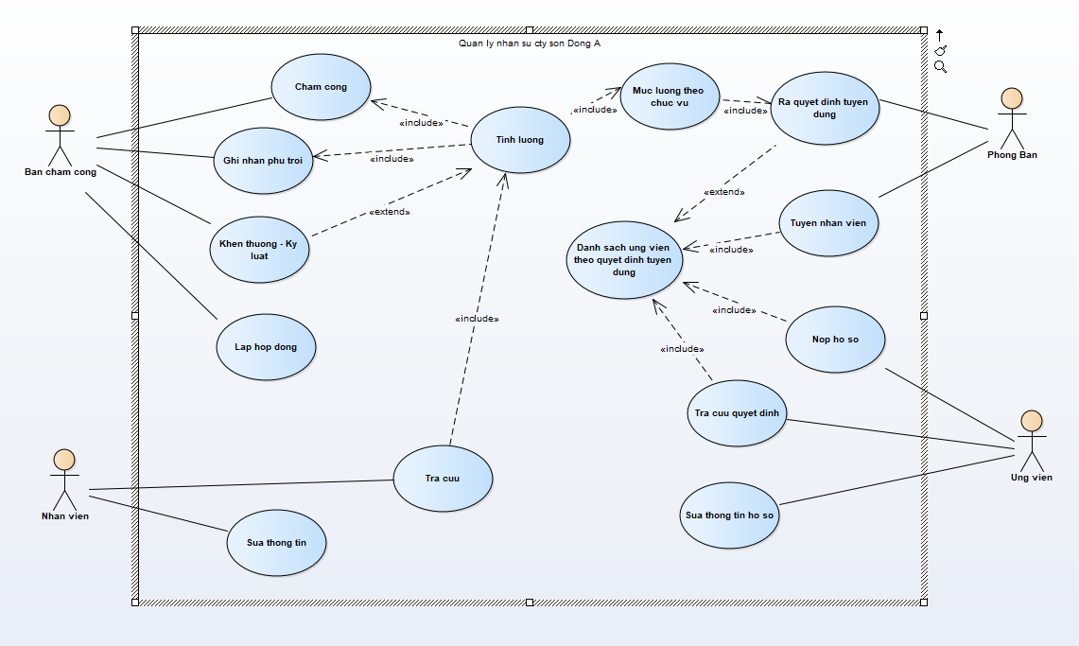

## **Đặc tả Usecase**

* **Ra quyết định tuyển dụng**
* Tác nhân: Phòng ban
* Mô tả: Phòng ban ra quyết định tuyển dụng
* Điều kiện trước: Phòng ban có nhu cầu tuyển dụng
* Luồng sự kiện chính:
* Phòng ban ra quyết đinh tuyển dụng
* Ứng viên nộp hồ sơ vào quyết định
* Điều kiện sau: phòng ban có 1 danh sách ứng viên
* **Phiếu phụ trội**
* Tác nhân: Ban chấm công
* Mô tả: Ghi nhận giờ phụ trội (tăng ca, ngày lễ, ngày nghỉ...) của nhân viên do ban chấm công thực hiện
* Điều kiện trước: Nhân viên có giờ phụ trội
* Luồng sự kiện chính:
* Ban chấm công lập phiếu phụ trội cho nhân viên có giờ phụ trội
* Điều kiện sau: Tiền phụ trội được tính vào lương nhân viên
* **Bảng chấm công**
* Tác nhân: Ban chấm công
* Mô tả: Ban chấm công theo dõi việc thực hiện và chấm công cho nhân viên
* Điều kiện trước: Có phiếu chấm công
* Luồng sự kiện chính:
* Ban chấm công nhập phiếu chấm công vào máy tính
* Điều kiện sau: Tiền công được tính vào lương nhân viên
* **Ra quyết định khen thưởng – kỷ luật**
* Tác nhân: Ban chấm công
* Mô tả: Quyết định khen thưởng – kỷ luật cho cá nhân
* Điều kiện trước: Có quyết định khen thưởng – kỷ luật do giám đốc kí
* Luồng sự kiện chính:
* Nhập quyết định khen thưởng -kỷ luật vào hệ thống
* Điều kiện sau: Giá trị quyết định được tính vào lương nhân viên
* **Nộp hồ sơ**
* Tác nhân: Ứng viên
* Mô tả: Ứng viên nộp hồ sơ vào quyết định tuyển dụng do phòng ban đưa ra
* Điều kiện trước: Có quyết định kỷ luật do giám đốc kí
* Luồng sự kiện chính:
* Nhập quyết định kỷ luật vào hệ thống
* Điều kiện sau: Tiền phạt được tính vào lương nhân viên
* **Sửa thông tin**
* Tác nhân: Nhân viên
* Mô tả: Nhân viên có thể sửa thông tin cá nhân
* Điều kiện trước: Có thông tin trong hệ thống
* Luồng sự kiện chính:
* Cập nhật thông tin
* Điều kiện sau: Thông tin đã cập nhật được lưu vào hệ thống
* **Sửa thông tin hồ sơ**
* Tác nhân: Ứng viên
* Mô tả: Ứng viên có thể sửa thông tin cá nhân trong hồ sơ
* Điều kiện trước: Có thông tin trong hệ thống
* Luồng sự kiện chính:
* Cập nhật thông tin
* Điều kiện sau: Thông tin đã cập nhật được lưu vào hệ thống
* **Tra cứu quyết định**
* Tác nhân: Ứng viên
* Mô tả: Ứng viên tra cứu được những quyết định phòng ban đưa ra
* Điều kiện trước: Phòng ban ra quyết định
* Luồng sự kiện chính:
* Ứng viên tra cứu quyết định tuyển dụng
* Xuất ra màn hình dữ liệu phù hợp
* Điều kiện sau:
* **Lập hợp đồng**
* Tác nhân: Ban chấm công nhân sự
* Mô tả: Lập hợp đồng khi nhân viên đủ điều kiện
* Điều kiện trước: Nhân viên hoàn thành thời gian thử việc theo quyết định tuyển dụng
* Luồng sự kiện chính:
* Lập hợp đồng có thời hạn cho nhân viên
* Điều kiện sau: Dữ liệu hợp đồng được lưu vào hệ thống
* **Tuyển nhân viên**
* Tác nhân: Phòng ban
* Mô tả: Phòng ban tuyển nhân viên dựa vào các hồ sơ đã nộp theo quyết định tuyển dụng
* Điều kiện trước: Có danh sách hồ sơ ứng viên đã nộp theo quyết định tuyển dụng
* Luồng sự kiện chính:
* Chấp nhận hoặc từ chối hồ sơ của ứng viên.
* Nếu chấp nhận ứng viên được tuyển vào theo dạng thử việc.
* Điều kiện sau: Nếu hồ sơ được chấp nhận thì thêm dữ liệu hồ sơ vào nhân viên
* **Tra cứu lương**
* Tác nhân: Nhân viên
* Mô tả: Nhân viên tra cứu thông tin lương của mình
* Điều kiện trước: Ban chấm công có tính lương cho nhân viên
* Luồng sự kiện chính:
* Tra cứu lương của nhân viên
* Xuất ra màn hình dữ liệu phù hợp
* Điều kiện sau:

# **Chương 4. Thiết Kế Dữ Liệu Và Giao Diện**

1. **Thiết kế Cơ sở dữ liệu**

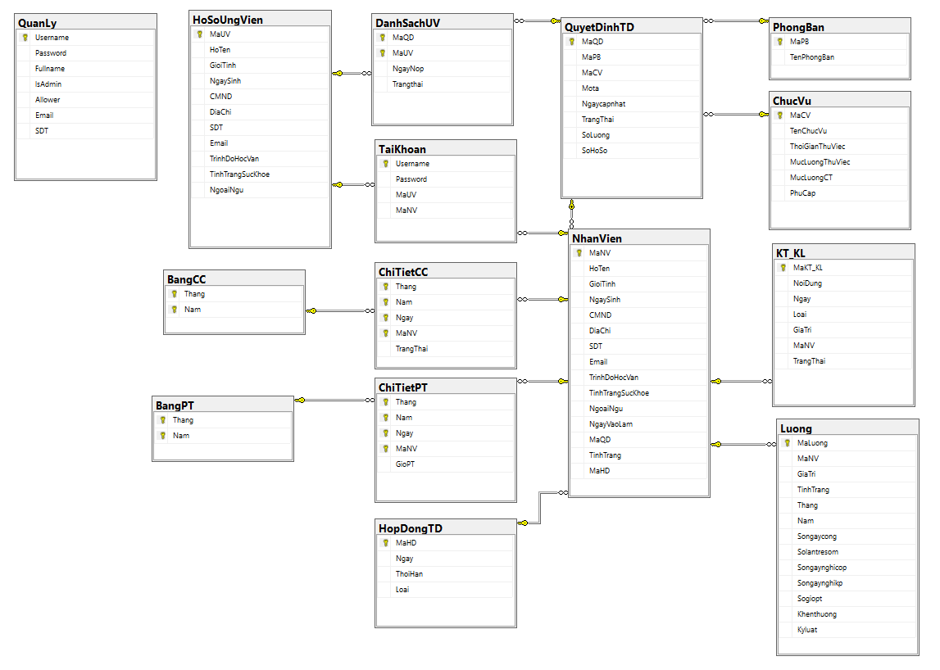

1. **Thiết kế giao diện**

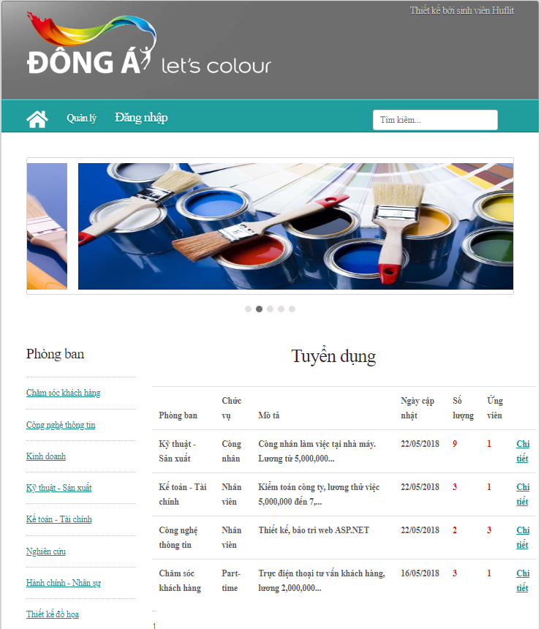

**Trang chủ**

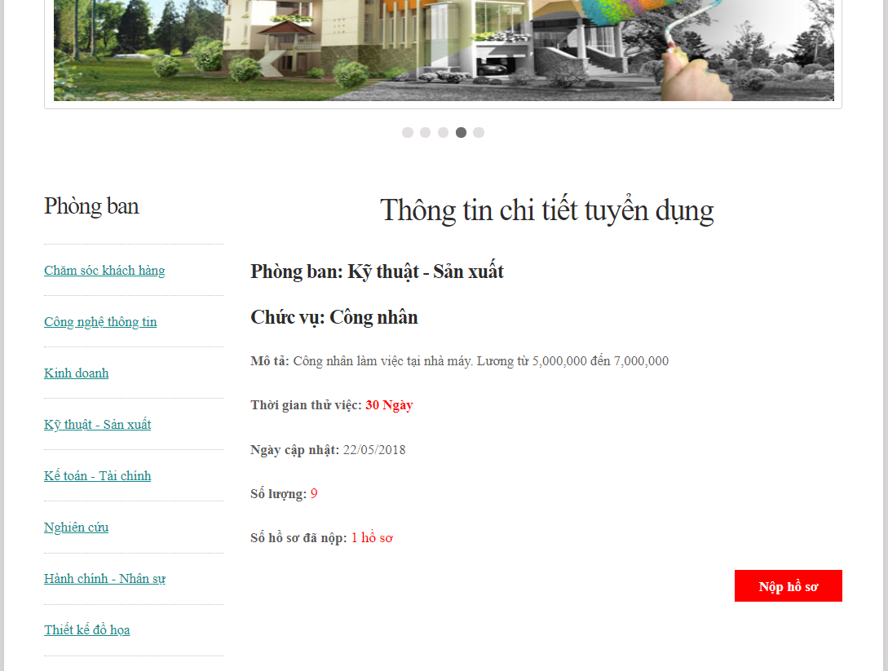

**Chi tiết quyết định tuyển dụng và nộp hồ sơ**

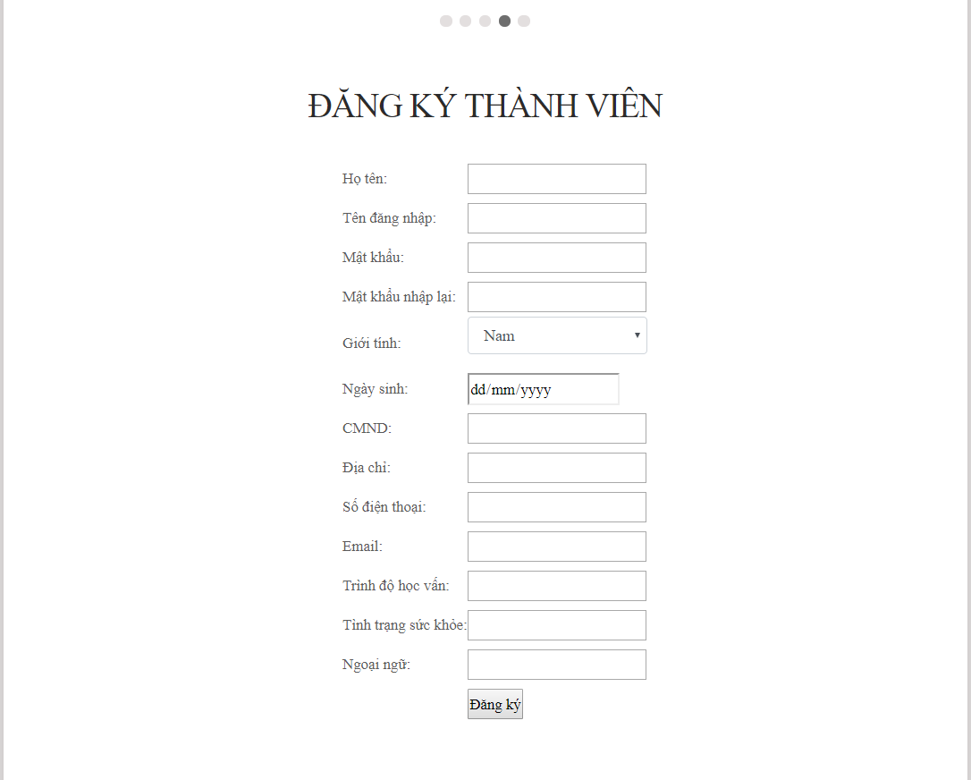

**Giao diện đăng kí hồ sơ – tài khoản**

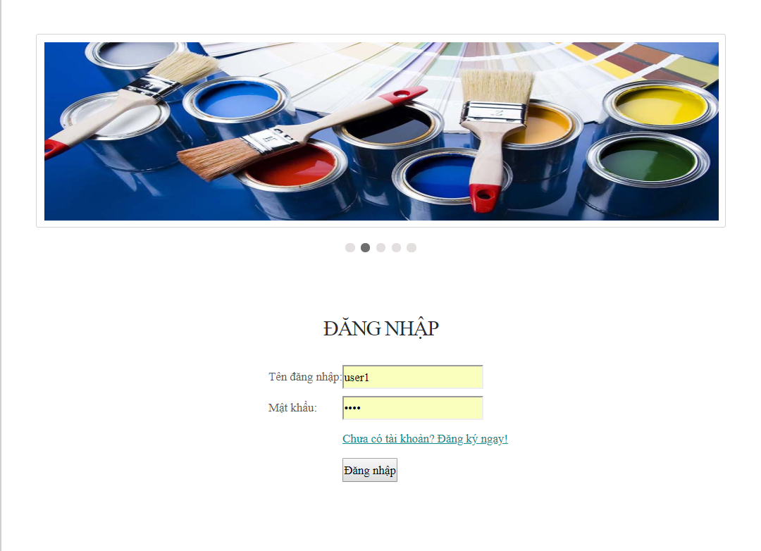

**Giao diện đăng nhập của ứng viên, nhân viên**

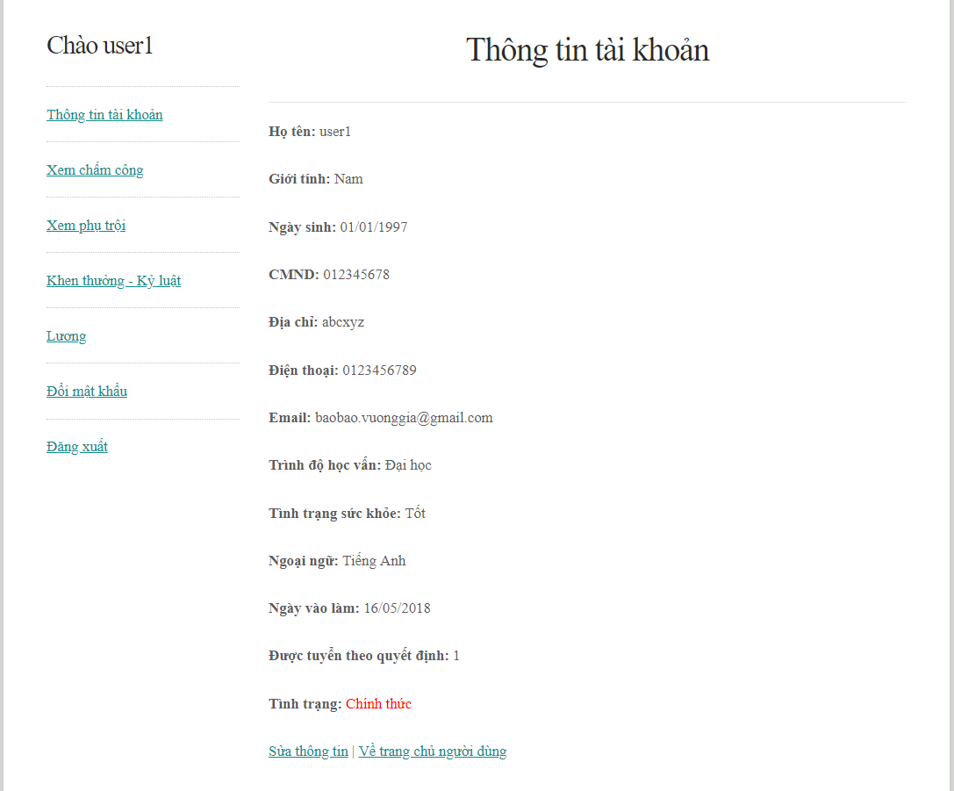

**Giao diện thông tin nhân viên, có thể sửa một số thông tin nhất định**

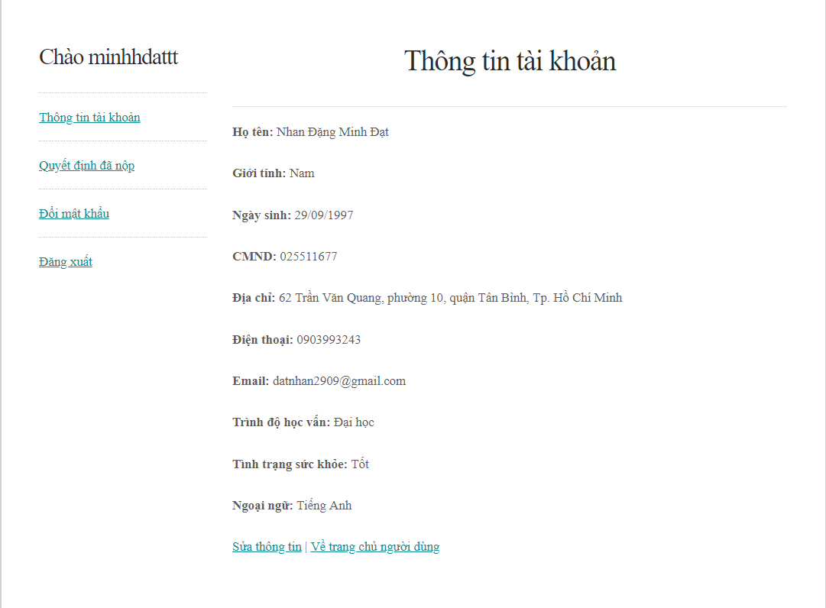

**Giao diện thông tin ứng viên, có thể sửa một số thông tin nhất định**

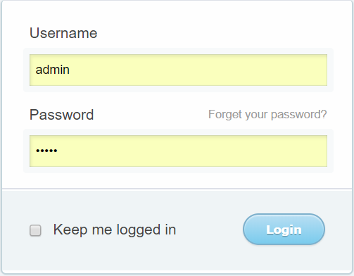

**Giao diện đăng nhập trang quản lý**

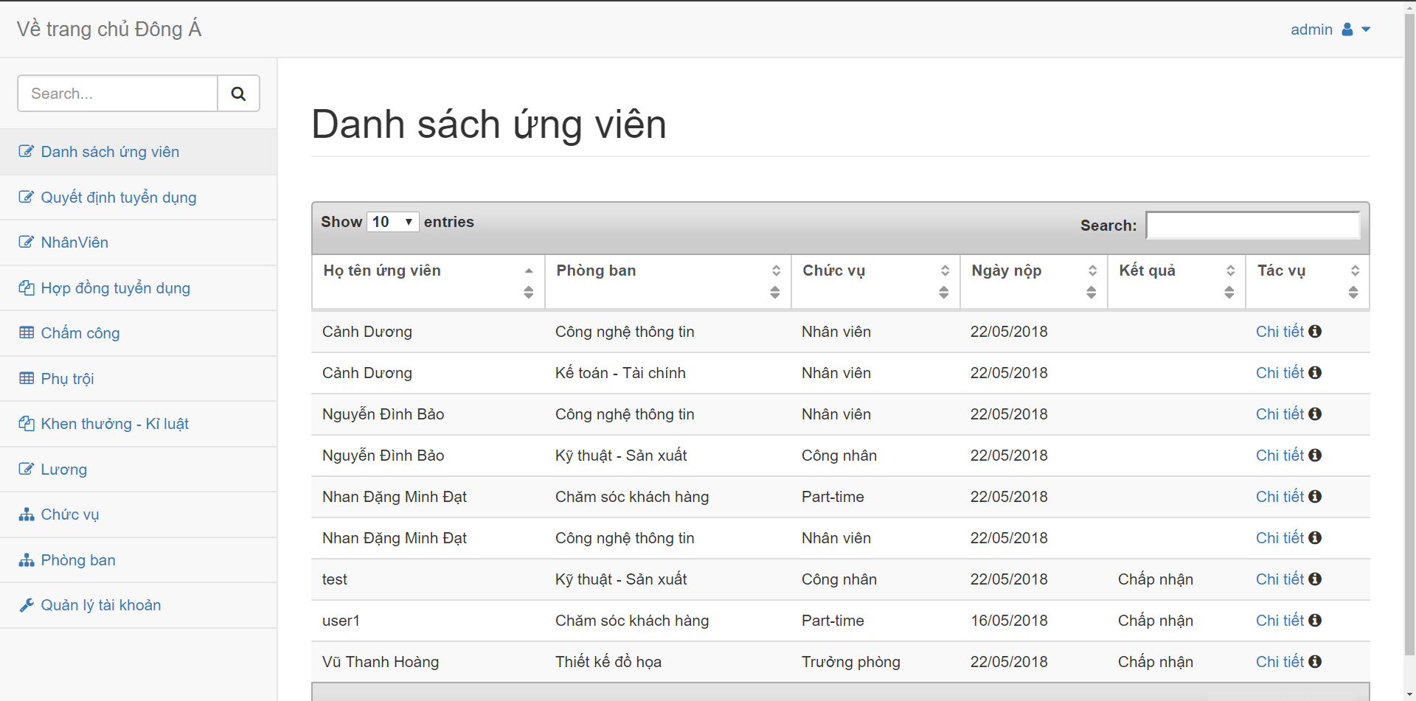

**Tuyển nhân viên theo hồ sơ đã nộp**

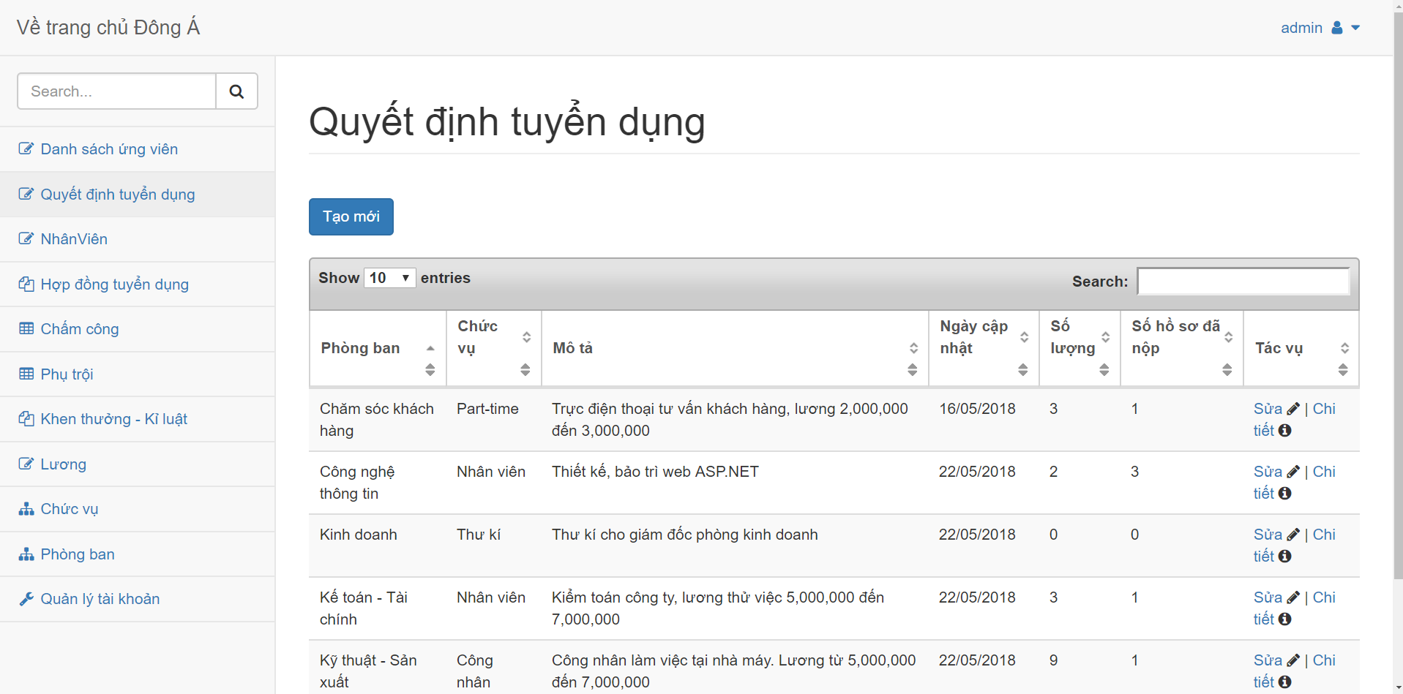

**Tạo mới, cập nhật quyết định tuyển dụng**

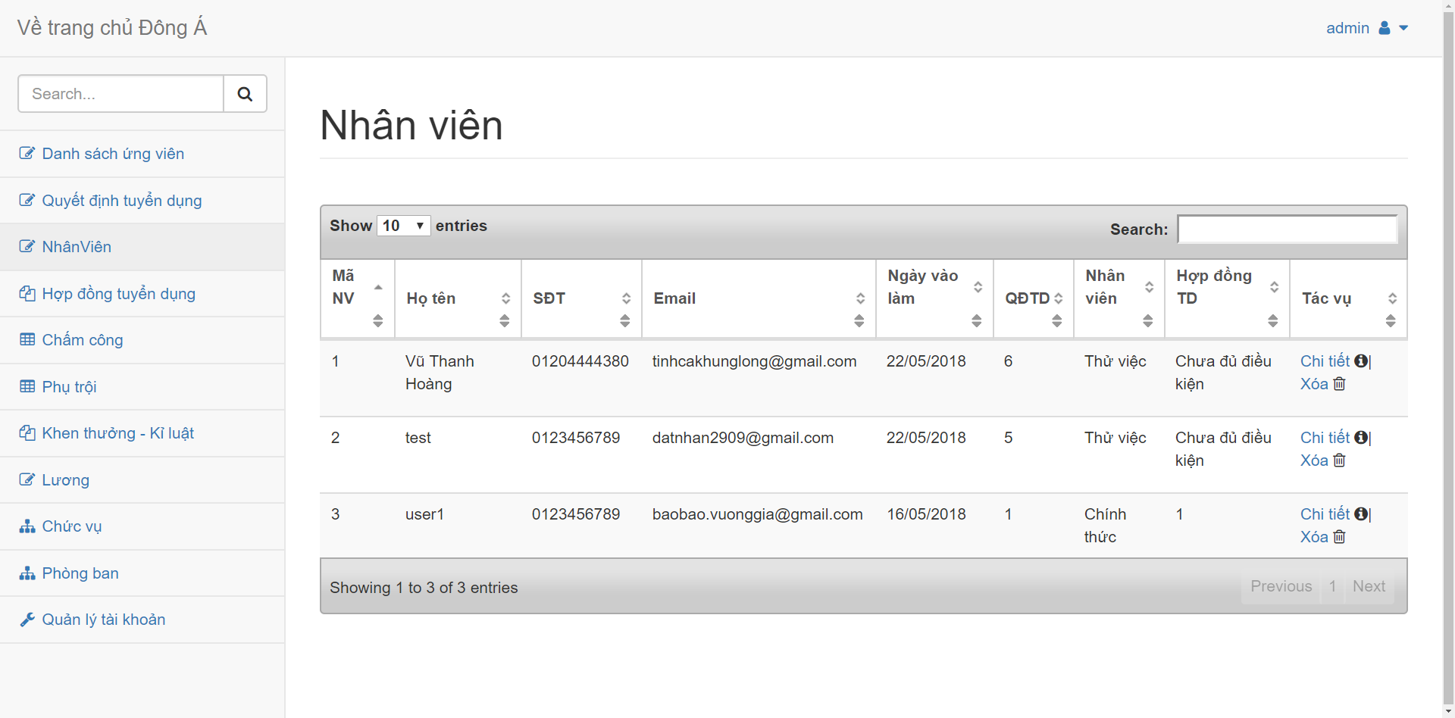

**Lập hợp đồng hoặc xóa nhân viên**

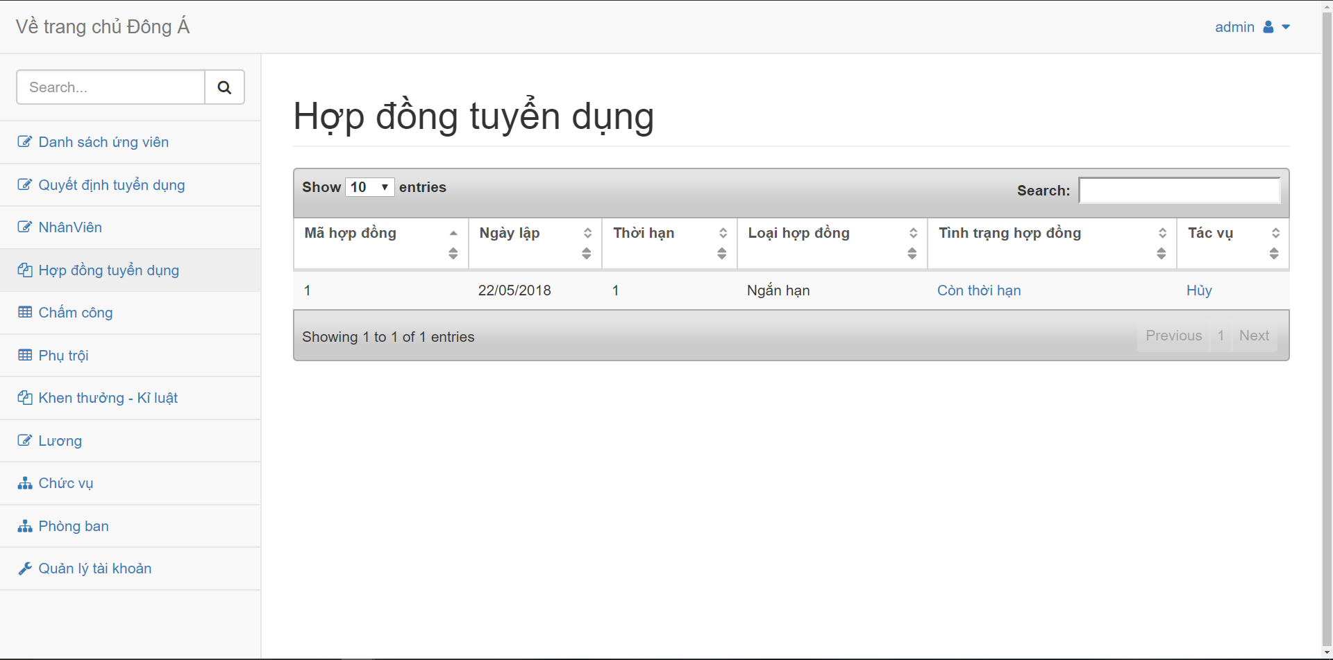

**Xem danh sách hợp đồng; gia hạn, hủy hợp đồng**

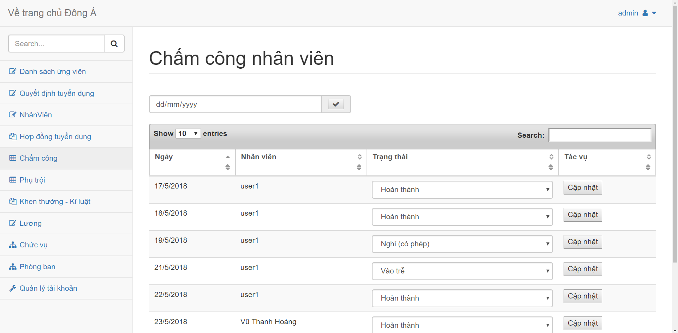

**Chấm công toàn bộ nhân viên theo ngày**

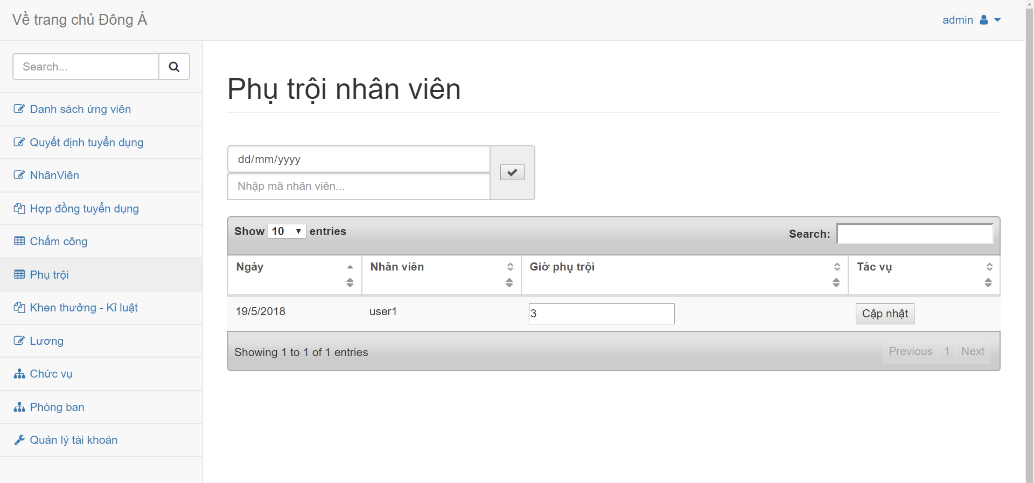

**Ghi nhận phụ trôi theo ngày và mã nhân viên**

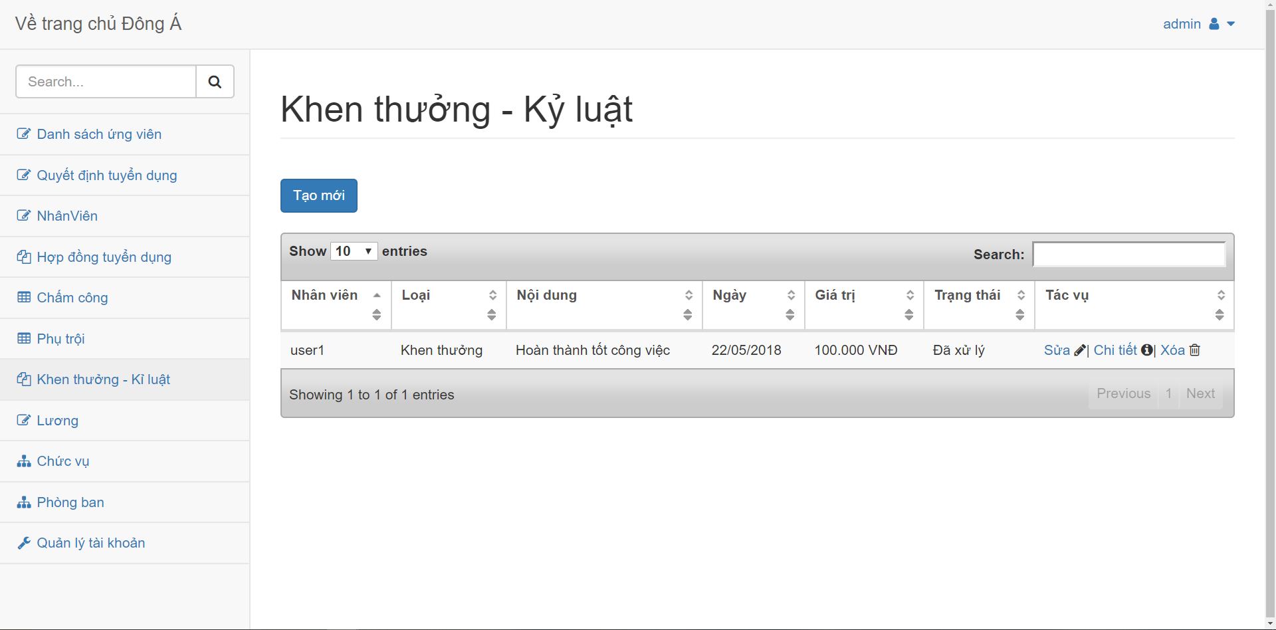

**Giao diện quản lý quyết định khen thưởng – kỷ luật**

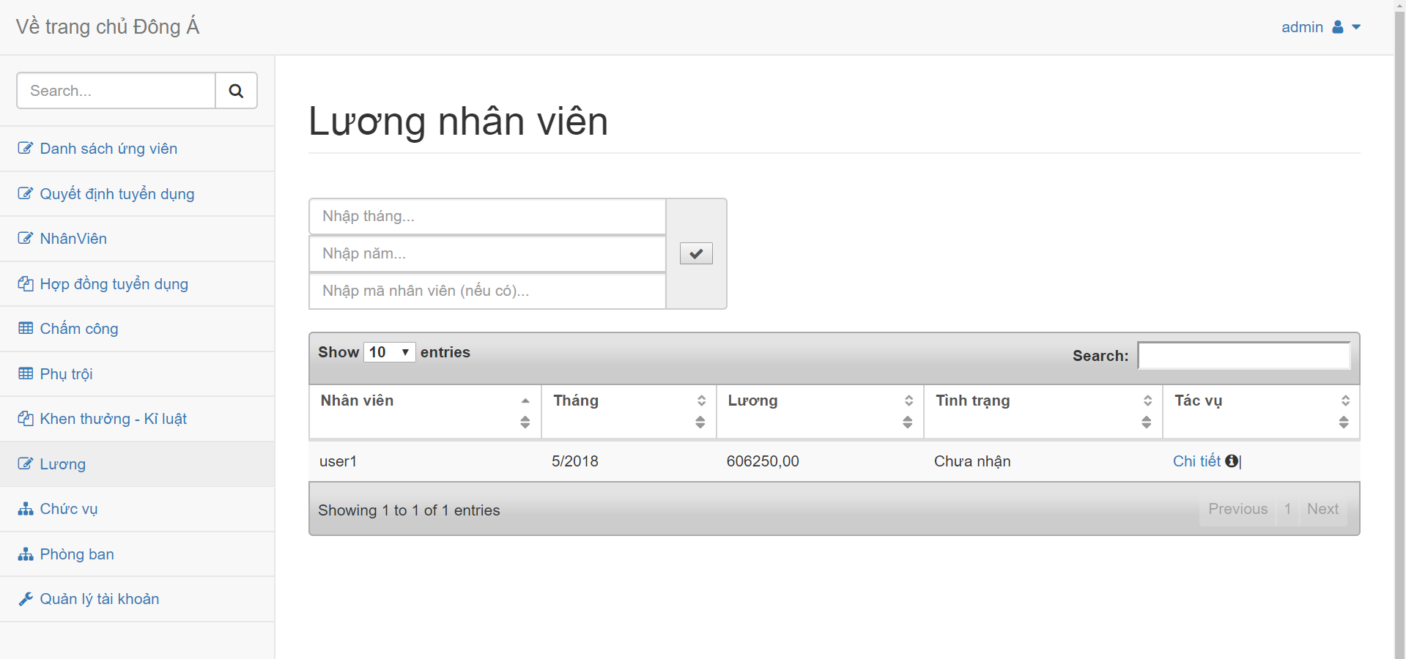

**Tính, cập nhật lương nhân viên theo tháng / năm**

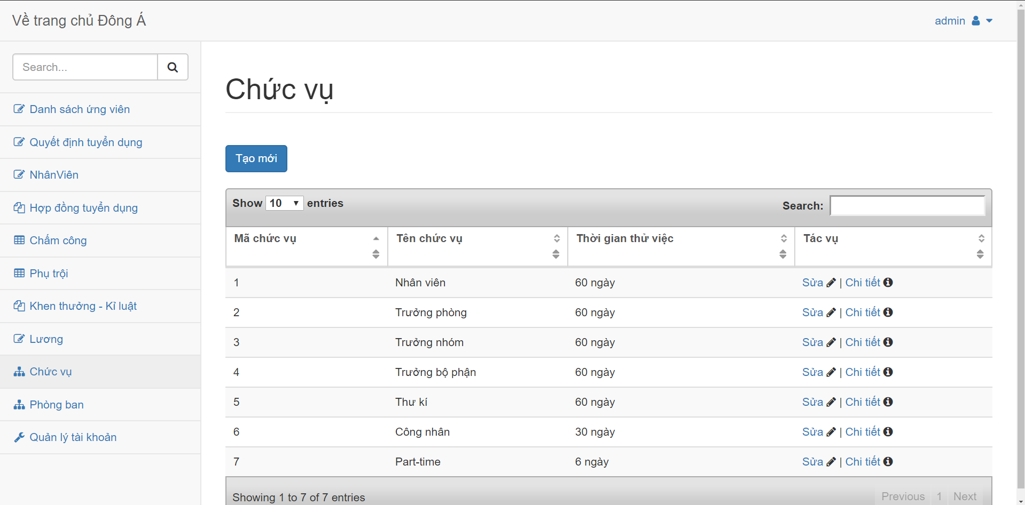

**Giao diện quản lý chức vụ trong công ty**

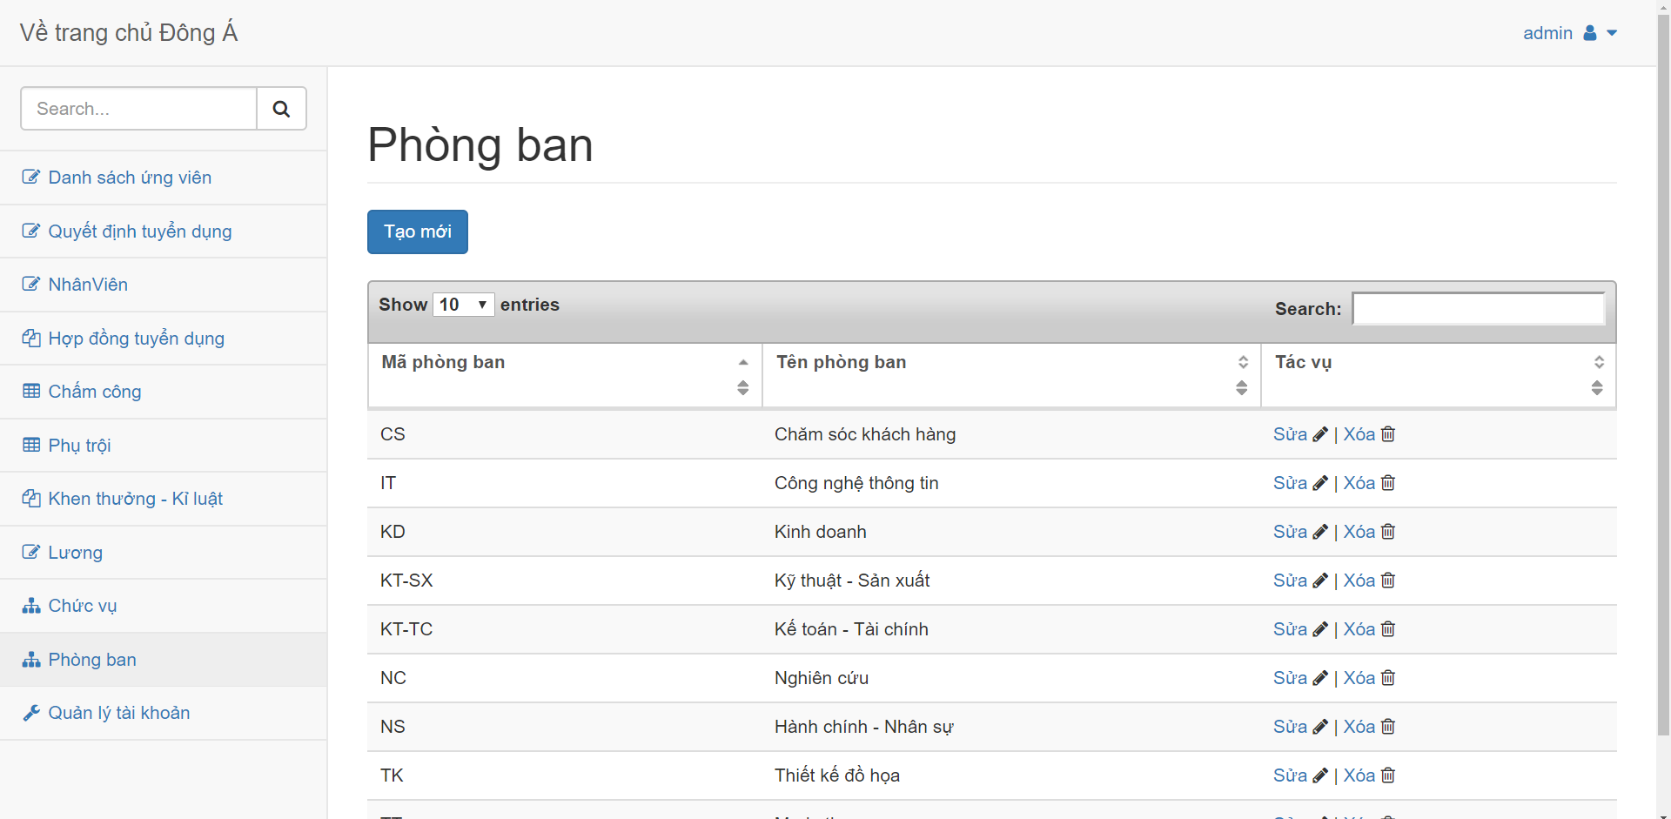

**Giao diện quản lý các phòng ban trong công ty**

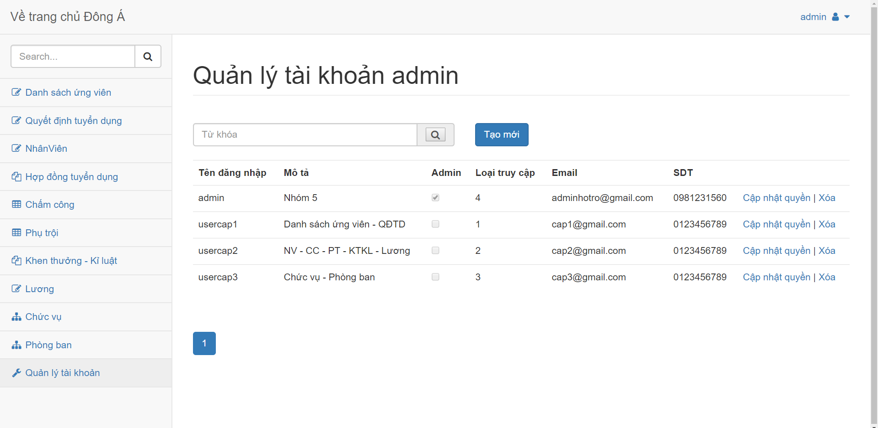

**Giao diện quản lý các tài khoản được phép truy cập vào trang admin**

# **Chương 5. Ước lượng phần mềm**

1. **Tính điểm UFP**



1. **Tính điểm chức năng FP, dự đoán số LOC**

|  |  |  |  |
| --- | --- | --- | --- |
| General Systems Characteristics | | Degree of Influence (0-5) | Description |
| 1. | Data Communications | 5 |  |
| 2. | Distributed Processing | 2 |  |
| 3. | Performance | 3 |  |
| 4. | Heavily Used Configuration | 1 |  |
| 5. | Transaction Rates | 0 |  |
| 6. | Online Data Entry | 3 |  |
| 7. | Design for End User Efficiency | 2 |  |
| 8. | Online Update | 1 |  |
| 9. | Complex Processing | 2 |  |
| 10. | Usable in Other Applications | 0 |  |
| 11. | Installation Ease | 1 |  |
| 12. | Operational Ease | 2 |  |
| 13. | Multiple Sites | 0 |  |
| 14. | Facilitate Change | 0 |  |
| Total Degree of Influence (TDI) |  | 22 | *Calculated (sum of the above)* |

* FP = UFP x (0,65 + 0,01 x 22) = 73 x (0,65 + 0,01 x 22) = 63,51

Ngôn ngữ lập trình sử dung: C#, SQL

* LOC = (55 + 13) x 63,51 = 4318 = 4,3 KLOC < 50 KLOC

Suy ra: Đồ án thuộc ORGANIC

1. **Công sức, thời gian, số người, độ hiểu quả**



* Công sức (người/tháng): E = 2.4 x (KLOC)^1.05 = 2.4 x (4.3)^1.05 = 11,1
* Thời gian triển khai theo tháng: D = 2.5 x E^0.38 = 2.5 x (11.1)^0.38 = 6.24
* Số người: P = E / D = 11.1 / 6.24 = 1.7
* Mức độ hiệu quả: KLOC / E = 4.3 / 11.1 = 0.38 = 380 LOC/PM

# **Chương 6. Thực nghiệm chương trình**

1. **Git là gì?**

**Git** là tên gọi của một **Hệ thống quản lý phiên bản phân tán** (Distributed Version Control System – ***DVCS***) là một trong những hệ thống quản lý phiên bản phân tán phổ biến nhất hiện nay. DVCS nghĩa là hệ thống giúp mỗi máy tính có thể lưu trữ nhiều phiên bản khác nhau của một mã nguồn được nhân bản (**clone**) từ một kho chứa mã nguồn (**repository**), mỗi thay đổi vào mã nguồn trên máy tính sẽ có thể ủy thác (**commit**) rồi đưa lên máy chủ nơi đặt kho chứa chính. Và một máy tính khác (nếu họ có quyền truy cập) cũng có thể clone lại mã nguồn từ kho chứa hoặc clone lại một tập hợp các thay đổi mới nhất trên máy tính kia. Trong Git, thư mục làm việc trên máy tính gọi là **Working Tree.**

Ngoài ra, Git sẽ giúp bạn lưu lại các phiên bản của những lần thay đổi vào mã nguồn và có thể dễ dàng khôi phục lại dễ dàng mà không cần copy lại mã nguồn rồi cất vào đâu đó. Và một người khác có thể xem các thay đổi của bạn ở từng phiên bản,  họ cũng có thể đối chiếu các thay đổi của bạn rồi gộp phiên bản của bạn vào phiên bản của họ. Cuối cùng là tất cả có thể đưa các thay đổi vào mã nguồn của mình lên một kho chứa mã nguồn.

Cơ chế lưu trữ phiên bản của Git là nó sẽ tạo ra một “ảnh chụp” (snapshot) trên mỗi tập tin và thư mục sau khi commit, từ đó nó có thể cho phép bạn tái sử dụng lại một ảnh chụp nào đó mà bạn có thể hiểu đó là một phiên bản. Đây cũng chính là lợi thế của Git so với các DVCS khác khi nó không “lưu cứng” dữ liệu mà sẽ lưu với dạng snapshot.

1. **Github là gì?**

**Github chính là một dịch vụ máy chủ repository** công cộng, mỗi người có thể tạo tài khoản trên đó để tạo ra các kho chứa của riêng mình để có thể làm việc.

1. **Tại sao nên sử dụng Git?**

Có rất nhiều lợi thế để bạn nên sử dụng Git trong việc lập trình ngay từ hôm nay, bất kể là lập trình cái gì đi chăng nữa.

* Git dễ sử dụng, an toàn và nhanh chóng.
* Có thể giúp quy trình làm việc code theo nhóm đơn giản hơn rất nhiều bằng việc kết hợp các phân nhánh (branch).
* Bạn có thể làm việc ở bất cứ đâu vì chỉ cần clone mã nguồn từ kho chứa hoặc clone một phiên bản thay đổi nào đó từ kho chứa, hoặc một nhánh nào đó từ kho chứa.
* Dễ dàng trong việc deployment sản phẩm.

1. **Sử dụng GitHub để tổ chức quản lý cấu hình**

<https://github.com/minhhdattt/QL_NhanSu_Nhom5.git>

# **Chương 7. Kết luận**

1. **Kết quả đạt được**

* Website:
* Mức độ hoàn thành 8/10.
* Khuyết điểm: thiết kế cơ sở dữ liệu và giao diện còn nhiều sai sót.
* Đồ án:
* Hoàn thành đúng tiến độ.
* Còn nhiều chức năng xử lí chưa đúng với nghiệp vụ quản lý nhân sự.
* Tổ chức quản lý cấu hình chưa tốt.
* Kinh nghiệm tích lũy:
* Lập trình web sử dụng ASP.net làm việc thông qua mô hình MVC.
* Phân tích chức năng, thiết kế cơ sơ sở dữ liệu, giao diện cho một dự án phần mềm, website.
* Ước lượng phần mềm.
* Tổ chức quản lý cấu hình.

1. **Hướng phát triển**

Hoàn thiện website và cơ sở dữ liệu.

Xây dựng các chức năng xử lí theo đúng với nghiệp vụ quản lý nhân sự.

# **Tài liệu tham khảo**

[1] <http://thayphet.net/product-cat/176-lap-trinh-website-asp.net-mvc-5.html>, “Lập trình website ASP.net MVC 5”.

[2] <http://all-free-download.com/free-website-templates>, “Free Website Templates”.

[3] <https://themewagon.com/>, “Bootstrap Templates”.

[4] <https://bootswatch.com/>, “Bootswatch – Free themes for Bootstrap”.

[5] <https://adminlte.io/>, “Admin Templates”.

[6] <https://ngocminhtran.com/2017/06/06/cach-dung-crystal-report-trong-asp-net/>, “Cách dùng Crystal Report trong ASP.NET”.

[7] <http://upques.com/questions/code-gui-email-trong-asp-net-mvc-nhu-the-nao-562b40cf58f8e106d89137ef>, “Code gửi mail trong C#”.